UNIVERSIDAD INTERNACIONAL SAN ISIDRO LABRADOR
ESCUELA DE EDUCACIÓN
SEDE PÉREZ ZELEDÓN

Artículo Especializado para obtener el grado de Maestría Profesional en Administración Educativa
Implementación de estrategias para reducir la brecha educativa en zonas rurales

Institución educativa, circuito escolar cero ocho y Dirección Regional de Enseñanza Pérez Zeledón, II periodo del curso lectivo, 2025

Proponente:
Adriana Vega Naranjo
Pérez Zeledón, 29 de setiembre, 2025.

Adriana Vega Naranjo ¹
Resumen
El principal objetivo al desarrollar el Articulo Especializado en el centro educativo Las Delicias de Pejibaye, circuito escolar 08, Dirección Regional de Pérez Zeledón, fue dar a conocer cuáles son los principales hallazgos que generan las brechas educativas; para proponer estrategias educativas inclusivas y contextualizadas que contribuyan a disminuir la brecha educativa en las zonas rurales, mediante el desarrollo de habilidades para la vida, para mejorar la calidad del aprendizaje. La investigación es descriptiva con un enfoque cualitativo permitió un diseño del tema y resultados eficaces. Los sujetos que participaron fueron el director, seis padres de familia y ocho personas estudiantes elegidos aleatoriamente, se identificaron a las personas entrevistadas como fuentes primarias. Para obtener datos relevantes se utilizaron como instrumentos, las entrevistas semiestructuradas, grupos focales con preguntas abiertas y la observación directa, para obtener los principales resultados y sus respectivas conclusiones. A modo de aporte principal es la revalorización del desarrollo de habilidades para la vida como eje trasformador en contextos educativos rurales.

Palabras claves: brecha educativa, equidad educativa, inclusión, resiliencia, pedagógica

Abstract
The main objective in developing the Specialized Article at the Las Delicias de Pejibaye Educational Center, School Circuit 08, Regional Directorate of Pérez Zeledón, was to highlight the key findings that contribute to educational gaps; in order to propose inclusive and contextualized educational strategies that help reduce the educational gap in rural areas through the development of life skills, aimed at improving the quality of learning. The descriptive research with a qualitative approach enabled an effective design of the topic and its results. The participants included the school principal, six parents, and eight students selected at random, with interviewees identified as primary sources. To gather relevant data, the instruments used were semi-structured interviews, focus groups with open-ended questions, and direct observation, which allowed for the identification of key findings and corresponding conclusions. The main contribution lies in the revaluation of life skills development as a transformative axis in rural educational contexts.

Keywords: Educational gap, educational equity, inclusion, resilience, pedagogy.

¹Adriana Vega Naranjo: Actualmente laboro como profesora de I y II Ciclo en la Escuela Ricardo Jiménez Oreamuno, en el Tejar del Guarco Cartago, Dirección Regional de Cartago. Con cuatro meses de experiencia. E-mail: adrianavn04@gmail.com
La educación es el proceso de facilitar el aprendizaje, ya sea mediante la adquisición de conocimientos, habilidades, valores, creencias o hábitos. En Costa Rica, la educación ha sido históricamente un pilar de desarrollo nacional y un medio fundamental para promover la equidad social “comprendiendo que solo mediante ella se puede alcanzar el desarrollo socioeconómico pertinente, la construcción del Estado de Derecho y la plenitud del ser humano en todas sus dimensiones” (Garbanzo, 2021, p. 07), no obstante, a pesar de los esfuerzos realizados en las últimas décadas, persisten importantes desafíos en materia de equidad educativa, especialmente en las zonas rurales. Estas regiones, que abarcan gran parte del territorio nacional, enfrentan limitaciones como la escasa infraestructura escolar, dificultades como el acceso tecnologías, la rotación constante de la persona docente y la lejanía de los centros educativos.
Evidenciando una marcada brecha entre la calidad y las oportunidades educativas disponibles en las áreas urbanas en comparación con las rurales, convirtiéndose en un desafío educativo. Ante esta realidad la investigación se basa en la línea acción de Desarrollo de habilidades para la vida, porque las habilidades para la vida son competencias que permiten a las personas estudiantes desenvolverse mejor en entornos complejos y con limitaciones fortaleciendo la capacidad para adaptarse, innovar y aprovechar mejor las oportunidades educativas, aun en contextos adversos. Mediante estrategias integrales y sostenibles que permitan reducir esta desigualdad, promoviendo una educación inclusiva, pertinente y de calidad para todas las personas estudiantes, sin importar su ubicación geográfica, reduciendo la brecha educativa en zonas rurales.
En este sentido se comprende que, el desarrollo de habilidades para la vida aplicado con diversas iniciativas y enfoques ayuda a cerrar esta brecha educativa, evaluando su impacto, sostenibilidad y pertinencia en el contexto rural, así como los retos y oportunidades que enfrenta el sistema educativo. A través del desarrollo de habilidades para la vida, las personas estudiantes adquieren competencias socioemocionales que les permiten afrontar los desafíos diarios, tomar decisiones informadas y construir relaciones saludables, estas habilidades son cruciales para el bienestar personal, el éxito académico y profesional. En donde la educación adquiere un papel trasformador rompiendo ciclos de pobreza intergeneracional, promoviendo el arraigo cultural, y estimulación en la participación en el desarrollo local. Es allí donde se evidencia con mayor fuerza su potencial para generar oportunidades y cohesionar comunidades.
La brecha educativa se manifiesta como disparidades significativas en el acceso, la calidad y los resultados educativos entre zonas urbanas y rurales; factores como el nivel socioeconómico, la ubicación geográfica, la etnia y el género contribuyen a estas desigualdades. Para afrontar estas desigualdades, es impredecible el desarrollo de habilidades para la vida, como el autoconocimiento, el manejo de emociones, el manejo del estrés, la comunicación asertiva, la empatía, el manejo de conflictos, la toma de decisiones, el pensamiento creativo y crítico. Delgado (2021) define que estas habilidades “son las destrezas para conducirse por la vida de manera hábil y competente, dentro de las posibilidades sociales y culturales de cada uno; actúan como enlace entre los factores que motivan el conocimiento, las actitudes y los valores” (p. 08).
Basándose en los argumentos explicados previamente se busca dar respuesta a las siguientes preguntas generadoras:
Pregunta principal
¿Qué estrategias se pueden implementar en la escuela Las Delicias de Pejibaye, para reducir la brecha educativa provocada por limitaciones en recursos tecnológicos, infraestructura y formación docente, y cómo impactan estas estrategias en el rendimiento académico y la equidad educativa de las personas estudiantes?
Preguntas secundarias
¿Cuáles son las principales barreras educativas que enfrentan los estudiantes en las zonas rurales?
¿Cómo influye el desarrollo de habilidades para la vida en las personas estudiantes en proceso de enseñanza-aprendizaje?
¿Qué impacto ha tenido el uso de tecnologías digitales en la educación rural y cómo pueden mejorarse los recursos tecnológicos en estas zonas?
¿Cómo puede mejorarse la participación de las comunidades rurales en el diseño y ejecución de políticas educativas?
¿Cuáles son los indicadores clave que se deben usar para evaluar la efectividad de las estrategias para reducir la brecha educativa en zonas rurales?
Planteamiento del problema
A pesar de los avances significativos en cobertura educativa y alfabetización que ha experimentado Costa Rica en las últimas décadas, la desigualdad en el acceso y la calidad de la educación entre las zonas urbanas y rurales siguen siendo uno de los problemas más notables y preocupantes. Entre los principales desafíos se encuentra la infraestructura que es deficiente, la escases de recursos tecnológicos, la limitada conexión a internet, la falta de personal docente estable y capacitado, así como los contextos socioeconómicos vulnerables que dificultan la permanencia y el rendimiento académico del estudiantado, generando “una fuerte desigualdad que surge en las sociedades por la diferencia entre los que acceden a las nuevas tecnologías de la información y la comunicación (TIC) e incorporan su uso en la vida cotidiana y aquellos que no pueden o saben acceder” (Okot y Zúñiga, 2023, p. 05).
Estas condiciones generan una profunda brecha educativa que se traduce en menores niveles de logro académico, tasas más altas de deserción escolar y menor acceso a la educación superior entre la población rural en comparación con la urbana, por ello “es necesario evaluar las acciones educativas en procura de dicha igualdad, las cuales no pueden dirigirse aisladamente a una instancia o institución” (Vargas, 2021, p. 06). Si bien el Ministerio de Educación Pública (MEP) ha desarrollado programas para atender estas problemáticas, aún persisten importantes retos en cuanto su implementación efectiva, seguimiento y sostenibilidad, por lo cual el desarrollo de habilidades para la vida ayuda a tener el control del comportamiento, a tomar buenas decisiones, para alcanzar resultados deseados a través del tiempo.
Por tanto, es necesario analizar e identificar estrategias que contribuyan realmente a reducir la brecha educativa en las zonas rurales del país, en busca de una educación de calidad que responda a las necesidades educativas, considerando que “toda institución u organización independientemente del sector educativo, debe estar sujeto a una evaluación constante, por sí misma y por otras organizaciones, para garantizar la calidad en el servicio que brinda a los usuarios” (Mendoza, 2024, p. 153), promoviendo condiciones de equidad y garantizando que todas las personas estudiantes, sin importar su lugar de residencia, puedan acceder a una educación de calidad que les permita desarrollar su máximo potencial académico.
Objetivo general
Proponer estrategias educativas inclusivas y contextualizadas que contribuyan a disminuir la brecha educativa en las zonas rurales, mediante el desarrollo de habilidades para la vida, para mejorar la calidad del aprendizaje, en el centro educativo de Las Delicias de Pejibaye, Pérez Zeledón.
Objetivos específicos
Identificar las principales limitaciones estructurales, pedagógicas y socioeconómicas que afectan el acceso y la calidad educativa en la comunidad de las Delicias.
Establecer intervenciones educativas adaptadas al contexto rural que fomenten la equidad, la participación comunitaria y el uso de tecnologías accesibles.
Antecedentes
El centro educativo de Las Delicias de Pejibaye, código 1047, tiene la modalidad de unidocente, pertenece al circuito 08 de la Dirección Regional de Pérez Zeledón, con un total de 19 personas estudiantes, incluyendo los estudiantes de preescolar. El centro educativo está ubicado en el distrito de Pejibaye, en el cantón de Pérez Zeledón de la provincia de San José. El contexto escolar se distingue por estar ubicado en una zona rural, rodeado de montañas, donde las personas que habitan el lugar se dedican a la agricultura como principal fuente de ingresos, específicamente a la siembra de frijol, maíz, tubérculos y café. El centro educativo cuenta con una infraestructura pequeña de tres aulas, cuatro servicios sanitarios, uno que cuenta con la ley 7600, dos bodegas, un comedor, corredores al frente de las aulas y entre los servicios, tres pilas, una casa para la persona docente, una plaza de deportes, amplias zonas verdes.
El centro educativo cuenta con servicio de electricidad, internet, posee agua propia (naciente), servicio de alimentación, como servicios de apoyo tiene una segunda lengua inglés, docente de preescolar, diferentes herramientas tecnológicas, una pantalla interactiva, una pizarra interactiva, un video beam, tres computadoras, tres impresoras, el clima organizacional del centro educativo constituye un elemento fundamental para el desarrollo de la niñez, al ser una escuela unidocente, es poco lo que se puede organizar. Para efectos de control interno se cuenta con libros de actas de la Junta de educación, reunión de padres de familia, control de visitas y de los diferentes comités, en el registro escolar existe un alto índice de ausencias por parte de las personas estudiantes, además, de la poca participación de los padres de familia.
El análisis del estado del arte, a niveles más específicos y concretos muestra el resultado de las teorías con las que se fundamenta describe y explica el tema de investigación, el cual consiste en la implementación de estrategias para reducir la brecha educativa en las zonas rurales, el análisis precedente busca comprender el problema desde un punto de vista histórico-social, y la relación que tiene con otras investigaciones realizadas, de manera que se puedan definir nuevos conceptos redefinir de otros, para llevar a cabo la investigación, constituyendo un corpus de conceptos de diferentes niveles de adstricción articulados entre sí, expresando la concepción de la realidad que se vive en los centros educativos rurales, principalmente de las instituciones educativas del circuito 08, tomando en cuenta en primer lugar cuales son las principales brechas educativas, la relevancia del desarrollo de habilidades para la vida y la percepción de los padres de familia.
La brecha educativa entre las zonas urbanas y rurales
Se puede definir brecha educativa según las palabras de Oviedo (2025) “la desigualdad educativa se entiende a los factores que generan inequidades en el acceso y logro educativo a lo largo de las trayectorias escolares. Estos factores incluyen políticas, programas, prácticas y otros elementos que afectan la calidad de la educación” (p. 06). De acuerdo con lo anterior, la brecha educativa ha sido una preocupación constante, principalmente en las poblaciones rurales que viven el aislamiento geográfico y una situación de pobreza y necesidades básicas por lo que hay familias “que no logran cubrirlas y que, ante el carácter de urgencia, se encuentran en la encrucijada de decidir si sus hijos e hijas asistirán a los centros educativos o si se sumarán a la tarea familiar de cubrir las necesidades” (Venegas, 2022, p. 48), enfrentando múltiples barreras que afectan su acceso a una educación de calidad.
Además, de estas barreras también se incluyen la escasez de infraestructura escolar, la falta de docentes capacitados, la limitada conectividad tecnológica, materiales didácticos actualizados y baja participación de las familias y comunidades en los procesos educativos, generando diferencias en las oportunidades educativas y los resultados obtenidos entre las personas estudiantes de áreas rurales y urbanas. Sumado a lo anterior se evidencia que la pandemia por Covid-19 agravó estas desigualdades, evidenciando la urgente necesidad de estrategias diferenciadas para atender a las comunidades rurales. Demostrando que la reducción de la brecha educativa rural no sólo requiere de una inversión en infraestructura, sino también estrategias pedagógicas contextualizadas y sostenibles, que reconozcan la diversidad cultural, lingüística y territorial de estas comunidades.
Desarrollo de habilidades para la vida
Desde el punto de vista de Morales et al (2021) “el enfoque de habilidades para la vida, entendido como comportamientos aprendidos que las personas usan para enfrentar situaciones problemáticas de la cotidianidad” (p. 242), estas destrezas ayudan a pensar, sentir, comportarse e interactuar de manera positiva y efectiva, las habilidades se agrupan en tres categorías interrelacionadas, cognitivas como el pensamiento crítico y la toma de decisiones; personales o emocionales como el manejo de emociones o autoestima; interpersonales o sociales como la comunicación efectiva y la empatía; desarrollar estas habilidades en el proceso educativo busca dotar a las personas estudiantes de competencias esenciales para enfrentar de manera efectiva los desafíos cotidianos, tomar decisiones responsables y mantener relaciones saludables, el desarrollo de estas habilidades es crucial en diferentes contextos educativos.
Al integrar estas competencias en el currículo se promueve el aprendizaje integral, preparando al estudiantado para la vida, para la salud mental, fortaleciendo habilidades como la autorregulación y la resiliencia que contribuyen al bienestar emocional y previene conductas de riesgo; la inclusión social fomenta la empatía y la comunicación efectiva facilita la convivencia y la cohesión en comunidades diversas. En Costa Rica, los programas educativos han incorporado estas habilidades para promover entornos escolares más saludables y equitativos, alineándose con iniciativas internacionales de promoción de la salud y el bienestar de la niñez, “por lo que la identificación de las habilidades para la vida debe ser un proceso constante y dinámico que tome en cuenta las necesidades de cada estudiante” (Álvarez, 2022, p. 96), por lo tanto, el currículo basado en habilidades para la vida busca trasformar la educación más allá del contenido académico.
Método
De acuerdo con, el artículo fue necesario utilizar un tipo específico de investigación, la cual accedió a un análisis de interpretación de los casos existentes que tiene el centro educativo con la asistencia del instrumento a utilizar (entrevistas semiestructuradas, grupos focales, observación directa) con los participantes, objeto de estudio, con el fin de responder de forma valida y fiable las preguntas de investigación, enfocada en la comprensión profunda y la percepción del fenómeno. Los resultados proyectados serán información relevante para la ejecución del informe que permitirá ser un aporte para la administración, ya que mejora el desempeño académico y reducción de conductas de riesgo.
Tipo y enfoque de investigación
La presente investigación es de tipo descriptivo, según Guevara et al., (2020) “el objetivo de la investigación descriptiva consiste en llegar a conocer las situaciones, costumbres y actitudes predominantes a través de la descripción exacta de las actividades, objetos, procesos y personas” (p. 171), ya que busca no sólo comprender la situación actual de la brecha de educación en una comunidad rural específica, sino también proponer estrategias viables y contextualizadas que contribuyan a su reducción. El estudio se centra en identificar las limitaciones, barreras y oportunidades relacionadas con el acceso, permanencia y calidad educativa en la comunidad de Las Delicias de Pejibaye, Pérez Zeledón.
Se adopta un enfoque cualitativo permitiendo “redescubrir al ser social como ser político e histórico, es decir nos conlleva a develar los sujetos con los que “construimos socialmente” nuestras prácticas” (Piña, 2023, p. 02), con una comprensión profunda del fenómeno educativo desde las percepciones, experiencias y vivencias de los distintos actores locales. Este enfoque facilita captar las dinámicas sociales, institucionales y culturales que inciden en la brecha educativa en contextos rurales. Además, incorpora un enfoque participativo, promoviendo la voz activa de los miembros de la comunidad (docentes, estudiantes, padres y madres de familia) garantizando que las estrategias propuestas respondan a la calidad local y cuenten con legitimidad social.
Participantes
La población objeto de estudio responde a los habitantes de la comunidad de Las Delicias. Esto incluye a las personas estudiantes de los distintos niveles educativos; las personas docentes y el personal administrativo del centro educativo local; padres, madres y encargados legales. La población se compone de 32 padres y madres de familia, una docente de preescolar, una docente de inglés, 19 personas estudiantes, y el director de la escuela Las Delicias, circuito 08, Dirección Regional de Pérez Zeledón. La muestra se conformó mediante muestreo intencional no probabilística, seleccionando informantes de forma aleatoriamente, seleccionando participantes clave que puedan aportar perspectivas relevantes sobre la problemática educativa.
Se priorizará la diversidad etaria, de género y de roles en el proceso educativo, con el fin de tener una visión holística de la situación, se trabaja con una muestra de 6 padres y madres de familia con edades entre los 25 a los 45 años tanto masculinos como femeninos con grado académico de primaria egresados del centro educativo, 8 personas estudiantes del centro educativo de I y II Ciclo entre los 8 a los 12 años tanto masculinos como femeninos y el director del centro educativo que cuenta con 20 años de experiencia laboral, licenciado en Administración Educativa y en I y II Ciclo. Se eligió esta estrategia porque permite profundizar en experiencias subjetivas relevantes al tema de investigación, el tamaño de muestra reducido se justifica por la búsqueda de profundidad interpretativa y la práctica común de saturación en estudios cualitativos.
Además, la muestra permitió identificar patrones emergentes consistentes con las categorías en desarrollo, lo cual aporta credibilidad y transferibilidad al estudio. Al mismo tiempo se utilizan fuentes de información con la finalidad de fundamentar la información del trabajo desarrollado, según los propósitos establecidos. Entre las fuentes primarias se encuentran las personas estudiantes, el docente y los padres y madres de familia, las secundarias consisten en compilaciones, resúmenes y listados de referencias publicadas en un área de conocimiento en particular, se citan documentos de internet, libros, revistas, entre otros.
Instrumentos y materiales
Para recopilar la información, se empleó el uso de instrumentos de recolección cualitativas en donde “los datos son adquiridos o recolectados a través de la vivencia o experiencia vivida del investigador en el entorno natural, es decir, en el lugar donde se producen los hechos, situaciones o fenómenos objeto de investigación” (Castillo, 2021, p. 53), mediante la entrevista, grupos focales y la observación directa, las cuales permiten acceder a percepciones profundas, experiencias emocionales y dinámicas relacionales que a menudo permanecen invisibles en los procesos educativos. Estos métodos fortalecen la escucha activa, la participación de la comunidad educativa y la validación de estrategias de intervención desde una mirada territorial, afectiva y sistemática.
Las entrevistas y los grupos focales constituyen espacios de dialogo colaborativo donde se comparten experiencias y puntos de vista en torno a temas específicos “la entrevista o la guía de preguntas del grupo focal, se destacan como herramientas clave en la vinculación que tenemos que lograr entre la realidad y los resultados que obtenemos” (Alegre, 2022, p. 98); la observación directa complementa la entrevista al captar gestos, emociones, actitudes y relaciones en tiempo real, esta técnica es especialmente valiosa en contextos rurales donde los aprendizajes, valores y relaciones se expresan de manera implícita, corporal o cultural.
Entrevistas semiestructuradas, dirigidas a la persona docente (ver Anexo N°2): con el objetivo de identificar desde la experiencia docente las causas, consecuencias y posibles soluciones frente a la brecha educativa, conformado por siete ítems con preguntas abiertas; a las personas estudiantes (ver Anexo N°3): con el objetivo de dar a conocer la experiencia de las personas estudiantes frente a la desigualdad educativa y su impacto personal, con seis ítems con preguntas abiertas; padres y madres de familia (ver Anexo N°4): con el objetivo de explorar la percepción de las familias sobre la brecha educativa y sus causas, que permitan identificar causas, consecuencias y posibles soluciones frente a la brecha educativa, conformado por ocho ítems con preguntas abiertas.
Grupos focales (ver Anexo N°5): realizados con padres y madres de familia con el objetivo de explorar percepciones compartidas, identificar necesidades clave y validar posibles estrategias de intervención dentro de la comunidad educativa y social, compuesto por seis ítems con preguntas abiertas; a las personas estudiantes (ver Anexo N°6): con el objetivo de identificar los principales problemas que perciben en su entorno con seis ítems con preguntas abiertas.
Observación directa (ver Anexo N°7): en el entorno educativo, para registrar aspectos como infraestructura, recursos disponibles, dinámicas de participación y barreras visibles al acceso educativo, con el objetivo de observar de forma sistemática el entorno escolar y comunitario para identificar condiciones físicas, recursos, formas de participación y posibles barreras que afecten el acceso y la permanencia educativa, como la infraestructura física, recursos y materiales tecnológicos, dinámica de participación y convivencia.
Descripción
Para la recolección de información en esta investigación, se siguió un procedimiento organizado en diferentes etapas, con la finalidad de garantizar la calidad, validez y pertinencia de los datos obtenidos. Coordinación con actores locales, antes de aplicar los instrumentos, se realizó un acercamiento inicial con el director del centro educativo de Las Delicias, con el fin de presentar los objetivos de estudio, solicitar su colaboración y coordinación con los espacios necesarios para las entrevistas, grupos focales y observaciones; procurando que este proceso fuera transparente y respetuoso, promoviendo la participación voluntaria y activa de la comunidad desde el inicio del trabajo de campo.
La selección de los participantes se hizo mediante un muestreo intencional, tomando en cuenta distintos perfiles relevantes para el tema: docentes, estudiantes, padres y madres de familia, dando prioridad a la diversidad de perspectivas y experiencias relacionadas con la educación en la zona, estableciendo criterios como el nivel de vinculación con el sistema educativo, la trayectoria en la comunidad y la disposición a participar de manera informada y voluntaria. Las entrevistas se llevaron a cabo en espacios accesibles y cómodos para los participantes, en el centro educativo en espacios abiertos. Cada entrevista fue guiada por un guion flexible con preguntas abiertas, lo que permitió adaptar la conversación según las respuestas del entrevistado. Se solicitó el consentimiento verbal antes de iniciar cada entrevista, asegurando la confidencialidad de las respuestas, se tomaron notas manuales.
Se organizaron grupos focales diferenciados por perfil: uno con las personas estudiantes, otro con madres y padres de familia, cada grupo estuvo conformado por entre 5 y 8 personas. La dinámica fue moderada con base en una guía temática, utilizando preguntas abiertas y facilitando la participación de todos los asistentes. Para fomentar el diálogo, se utilizaron dinámicas participativas como mapa de problemas, lluvia de ideas y priorización de respuestas, tomando notas de campo detalladas. Paralelamente a las entrevistas y grupos focales, se realizaron jornadas de observación directa en el centro educativo y en espacios comunitarios. Se observaron aspectos como infraestructura escolar, recursos tecnológicos, condiciones del entorno, relaciones interpersonales, y participación de las familias en actividades educativas.
Resultados y Discusión
Resultados
Es relevante realizar el análisis de la información obtenida a través de los diferentes instrumentos aplicados como las diferentes entrevistas, a la persona docente (Ver Anexo 2), a las personas estudiantes (Ver Anexo 3), y a padres y madres de familia (Ver Anexo 4), el grupo focal a los padres y madres de familia (Ver Anexo 5), y las personas estudiantes (Ver Anexo 6), y la observación directa en el entorno educativo y comunitario (Ver Anexo 7). Estos instrumentos permitieron obtener una serie de datos relevantes para el desarrollo del artículo. En este apartado se presentan las interpretaciones arrojadas en los instrumentos mencionados, aplicados a la persona docente, a las personas estudiantes y los padres y madres de familia, del centro educativo de Las Delicias de Pejibaye, para proponer estrategias educativas inclusivas y contextualizadas que contribuyan a disminuir la brecha educativa en las zonas rurales, mediante el desarrollo de habilidades para la vida. Después de la recopilación de datos obtenidos en las entrevistas aplicado a las muestras representativas los resultados de este análisis se presentan detalladamente a continuación.
La persona docente respondió muy amable cada una de las preguntas según lo solicitado, desde la experiencia docente (Ver Tabla N°1), se identifican factores estructurales, familiares y pedagógicos como los principales determinantes de la brecha educativa, las causas más mencionadas incluyen la desigualdad en el acceso tecnológico, la fragmentación del apoyo familiar, y las limitaciones socioeconómicas que afectan tanto el rendimiento académico como el desarrollo integral de las personas estudiantes. La persona docente destaca que la brecha educativa no solo se refleja en resultados académicos, sino también en autoestima, motivación y habilidades para la vida, tomando en cuenta que al trabajar con los seis grupos y la parte administrativa dificulta la atención individual del estudiantado, el acceso limitado a dispositivos, conectividad y plataformas educativas impide a las personas estudiantes participen plenamente en el proceso de aprendizaje moderno, además, el entorno familiar y el apoyo de los padres de familia mejora los resultados académicos. Menciona implementar estrategias pedagógicas inclusivas, afectivas y contextualizadas, aunque reconoce que la participación familiar sigue siendo limitada y que se requiere de cambios urgentes en políticas, infraestructura y formación docente para avanzar hacia una educación más equitativa.
Al finalizar con el resultado de la entrevista con la persona docente, con el grupo focal dirigido a las personas estudiantes, y después de realizar la observación directa al centro educativo y comunitario, se procedió a tabular los resultados obtenidos. Posteriormente estos datos se presentan por medio de dos tablas y dos gráficos; para el mismo se tomaron en cuenta los datos cualitativos generales.
Tabla N°1 interpretativa de hallazgos por pregunta
Preguntas | Hallazgos interpretativos desde la experiencia docente
1. ¿Cuáles considera que son las principales causas de la brecha educativa en su comunidad o institución? | Desigualdad en el acceso a recursos (tecnología, transporte, alimentación); escasa formación docente en inclusión; desarticulación entre comunidad y escuela.
2. ¿Cómo afecta la brecha educativa al rendimiento académico de las personas estudiantes? | Bajo desempeño en pruebas estandarizadas; dificultades en comprensión lectora y resolución de problemas; desmotivación y abandono escolar.
3. ¿De qué forma influyen factores como el acceso tecnológico apoyo familiar o nivel socioeconómico? | El acceso tecnológico marca diferencias en participación y autonomía; el apoyo familiar es desigual y depende del nivel educativo de los padres; el nivel socioeconómico condiciona el tiempo disponible para estudiar.
4. ¿Qué estrategias pedagógicas ha implementado para atender a las personas a estudiantes en situación de desventaja? | Uso de metodologías activas, trabajo por proyectos, acompañamiento emocional, adaptaciones curriculares, tutorías personalizadas.
5. ¿Considera que es importante el desarrollo de habilidades para la vida en las personas estudiantes? | Consideradas fundamentales para la resiliencia, la toma de decisiones y la convivencia; se promueve el trabajo colaborativo, la empatía y la resolución de conflictos.
6. ¿Cómo describiría la participación de los padres y madres de familia en el proceso educativo? | Percibida como limitada y reactiva; mayor invocó involucramiento en contextos rurales que en urbanos; se requiere fortalecer el vínculo escuela-familia.
7. ¿Qué cambios considera urgentes para avanzar hacia una educación más equitativa? | Mejora en infraestructura y conectividad; formación docente en inclusión y diversidad; políticas que reconozcan las realidades locales; mayor inversión en zonas rurales.
Nota: Cuestionario aplicado a la persona docente del centro educativo Las Delicias, según trabajo de campo.
Figura N°1
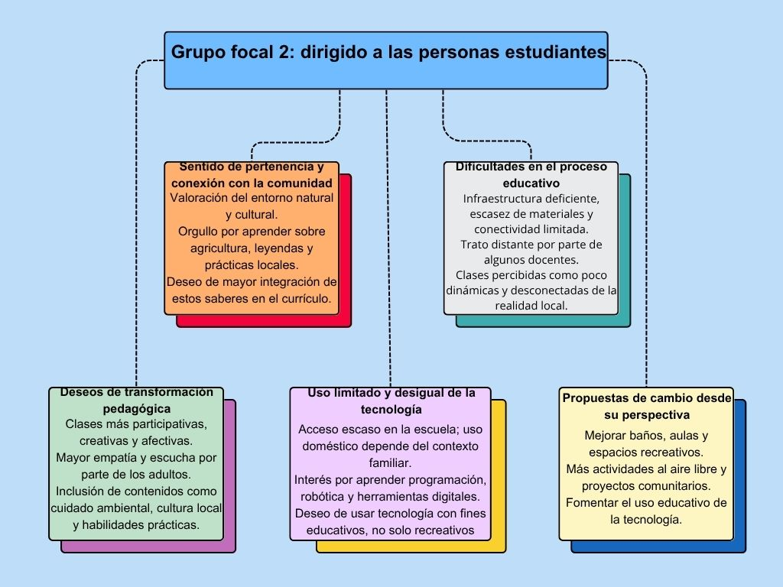
Nota: Grupo focal dirigido a las personas estudiantes del centro educativo Las Delicias, según trabajo de campo.
Con referencia a la figura anterior se evidencia un sentido de pertenencia y conexión con la comunidad, los niños/as valoran profundamente el entorno natural y comunitario, expresan orgullo por aprender sobre la naturaleza, tradiciones locales y prácticas agrícolas, mencionan que les gusta estar cerca de la familia, sin embargo, sienten que estos saberes no están suficientemente integrados en el currículo formal; entre las dificultades en el proceso educativo se señala, problemas de infraestructura, falta de materiales y conectividad limitada, la falta de recursos y transporte, algunos niños/as mencionan que el trato en la escuela puede ser distante o poco afectivo, las clases se perciben como monótonas y poco relacionadas con su realidad cotidiana.
Entre los deseos de transformación pedagógica, quieren clases más dinámicas, participativas y vinculadas a su entorno, proponen incluir temas como el cuidado ambiental, cultura local y habilidades prácticas. En la escuela, el acceso a tecnologías escaso o intermitente, en el hogar, algunos tienen acceso a computadoras o celulares, pero no siempre con internet, expresan interés por aprender programación, robótica y herramientas digitales; por lo que, realizan propuestas de cambio de su perspectiva mejorar la infraestructura escolar (baños, aulas, espacios recreativos), incorporar más actividades al aire libre y proyectos comunitarios, fomentar el uso de la tecnología con fines educativos. El estudiantado menciona que lo que cambiarían en el centro educativo sería el poder contar con materias complementarias, como física, religión y formación tecnológica, además de juegos didácticos; con referencia al uso de la tecnología en la escuela es casi nula, y en la casa es solo para jugar con el teléfono celular.
Figura N°2
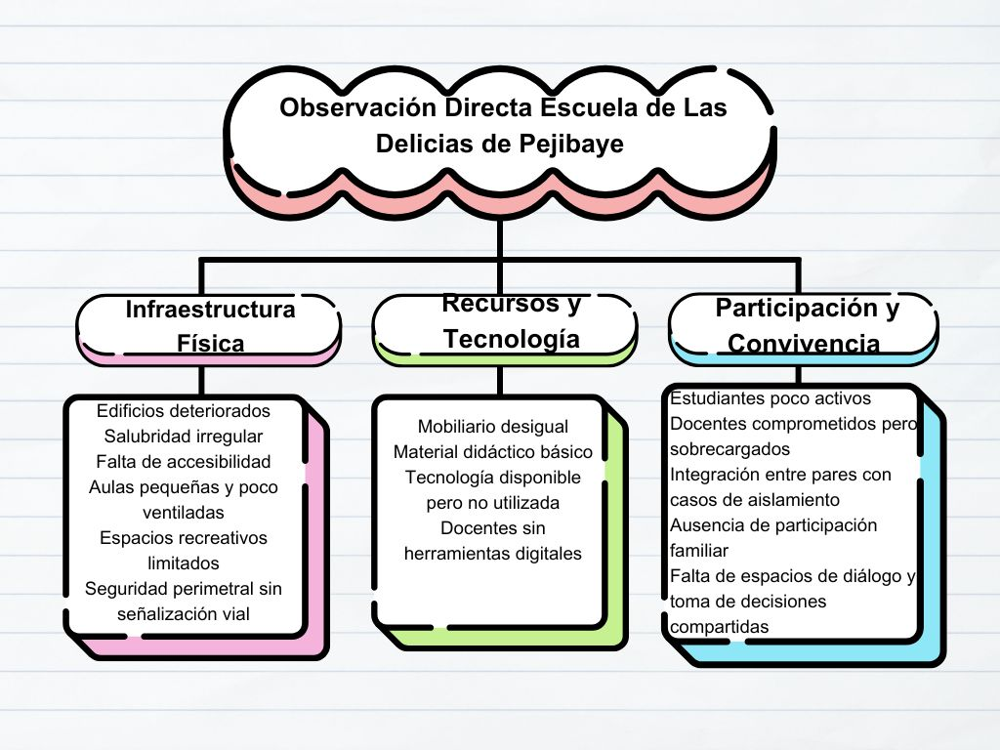Nota: Observación directa al centro educativo Las Delicias, según trabajo de campo.
Según la figura anterior, el informe de observación directa realizada en la Escuela Las Delicias de Pejibaye, contando con la autorización del director del centro educativo, entre los hallazgos más relevantes se encuentra la infraestructura física, sí identifican condiciones básicas funcionales pero con limitaciones en accesibilidad, salubridad y espacios recreativos adecuados, con referencia a los recursos tecnológicos y materiales el mobiliario es limitado y desigual, el uso de tecnologías escaso y poco integrado en la práctica pedagógica, en las dinámicas de participación y convivencia predomina una participación pasiva del estudiantado; se observan esfuerzos del personal docente, escasa integración de las familias y limitada toma de decisiones compartida.
Se detallan los datos observados con referencia a la infraestructura física, el estado general de los edificios son estructuras funcionales, pero con signos de desgaste, pintura deteriorada y filtraciones en algunas aulas. Condiciones de salubridad servicios sanitarios básicos, pero con limpieza irregular, falta de lavamanos accesibles; no se observan rampas ni señalización para personas con discapacidad, barreras arquitectónicas presentes; aulas pequeñas y poco ventiladas escasa ambientación pedagógica; un patio sin sombra ni juegos; espacios limitados para actividades físicas; poca seguridad la escuela está cerrada por partes, acceso vehicular cercano, sin señalización adecuada; mobiliario mesas y sillas en estado desigual algunas rotas o inestables.
Material didáctico visible, presencia de carteles y libros, pero escasa variedad y actualización; en tecnología un proyector disponible, sin uso durante la jornada observada, una pantalla usada para proyectar información, computadora solo la de la persona docente, con acceso a internet inestable. Recursos para docentes materiales básicos disponibles, pero sin recursos digitales, ni herramientas de apoyo tecnológico; participación estudiantil limitada, responden solo cuando se les solicita; las personas docentes están comprometidos con la educación; pero con carga administrativa visible, relaciones cordiales entre el estudiantado, pocas actividades grupales; no se observan padres ni madres durante la jornada, solo para recogerlos; se observan mecanismos formales de participación estudiantil en decisiones escolares. Con respecto a la participación se puede involucrar a las personas estudiantes en proyectos escolares y actividades extracurriculares.
Discusión
El principal objetivo de la investigación es proponer estrategias educativas inclusivas y contextualizadas que contribuyan a disminuir la brecha educativa en las zonas rurales, mediante el desarrollo de habilidades para la vida, para mejorar la calidad del aprendizaje, en el centro educativo de Las Delicias de Pejibaye, bajo el lema “Implementar estrategias educativas inclusivas y contextualizadas que contribuyan a reducir la brecha educativa en las zonas rurales”. Los hallazgos obtenidos en el centro educativo permiten una confrontación directa con la investigación, misma que partió de la premisa de que las limitaciones en infraestructura, recursos tecnológicos y formación docente, generando una brecha educativa que afecta al rendimiento académico y la equidad de las personas estudiantes en las zonas rurales.
Al contrastar esta premisa con los resultados, se destaca que existen limitaciones en infraestructura, recursos tecnológicos formación docente que generan desigualdades, coincidiendo en que la falta de recursos, conectividad y apoyo de la persona docente limita al aprendizaje. Sin embargo, se encontró que el desarrollo de habilidades para la vida puede compensar parte de esas carencias al fortalecer autonomía, residencia y participación estudiantil. De manera que incluir el desarrollo de habilidades para la vida responde a vivenciar que las estrategias más efectivas no sólo deben atender la infraestructura, sino también el fortalecimiento socioemocional de competencias para la vida; se propone incluir actividades que promuevan la resiliencia, el trabajo en equipo, la comunicación asertiva y la autonomía del aprendizaje, además, de capacitar al personal docente en metodologías activas(aprendizaje basado en proyectos, resolución de problemas) integrando estas habilidades en clase.
Con referencia a los problemas estructurales (infraestructura deficiente, difícil acceso, limitaciones tecnológicas), tomando en cuenta que las principales barreras son la falta de tecnología, la carencia de formación de la persona docente en herramientas digitales, las distancias y la baja participación de la comunidad en procesos educativos. Se demuestra que las barreras son tanto materiales como sociales, lo que exige soluciones integrales, ya que la inequidad impide el desarrollo educativo pleno. Para mejorar el acceso a recursos tecnológicos y capacitación docente se sugiere gestionar convenios con instituciones públicas y privadas para dotar dispositivos de conectividad en la escuela; brindar programas de formación continua para el personal docente en el uso pedagógico de tecnologías digitales, involucrar a familias lideres comunitarios en proyectos escolares, generando sentido de pertenencia y corresponsabilidad.
El problema y los hallazgos muestran que la brecha tecnológica es central, pero no basta con proveer recursos; se requiere capacitación docente y participación comunitaria ya que la escuela unidocente debe articularse con la comunidad para superar limitaciones. Se sugiere que no sólo deben medirse resultados académicos, sino también la adquisición de habilidades para la vida, la reducción de la deserción y la equidad en oportunidades de aprendizaje, por lo cual se menciona diseñar estrategias adaptadas al contexto rural, aprovechando los recursos locales y el entorno natural como herramientas de aprendizaje (educación ambiental, cultura local prácticas agrícolas sostenibles). Implementando metodologías que se adapten a la modalidad unidocente, favoreciendo la colaboración entre niveles, estableciendo indicadores claros de seguimiento y evaluación, el nivel de partición, asegurándose que las estrategias educativas respeten la diversidad cultural y las características propias de la comunidad rural.
Conclusiones
La reducción de la brecha educativa en zonas rurales requiere una visión integral que articule las dimensiones estructurales, pedagógicas y socioeconómicas que condicionan el aprendizaje, mediante propuestas que reconozcan las particularidades culturales, geográficas y socioeconómicas. Las limitaciones de infraestructura, la falta de recursos tecnológicos y la situación socioeconómica de las familias impactan directamente en el acceso y en la calidad de la educación.
El desarrollo de habilidades para la vida como eje trasformador se convierten en un recurso fundamental para fortalecer la autonomía, la residencia y la capacidad crítica, generando aprendizajes significativos que trascienden el ámbito académico, provee habilidades como la comunicación, la resolución de conflictos, el pensamiento crítico y la colaboración fortaleciendo el aprendizaje de las personas estudiantes; de manera que el desarrollo de habilidades para la vida no es sólo un complemento, sino un pilar en la implementación de estrategias para reducir la brecha educativa rural, ya que empodera a las personas estudiantes y a la comunidad educativa para transformar las limitaciones en oportunidades.
Finalmente, las intervenciones educativas adaptadas al contexto rural centradas en el fomento de la equidad, la participación de la comunidad educativa y la integración de tecnologías accesibles y el involucramiento de las personas docentes, padres de familia y actores sociales de la comunidad es clave para garantizar la sostenibilidad de las estrategias propuestas y para fortalecer la identidad cultural de las personas estudiantes dentro de su propio contexto; representando una oportunidad para mejorar la calidad del aprendizaje, reducir las desigualdades y avanzar hacia un modelo educativo más justo, pertinente y transformador para la población estudiantil de las zonas rurales.

Referencias bibliográficas
Alegre Brítez, M. (2022). Aspectos relevantes en las técnicas e instrumentos de recolección de datos en la investigación cualitativa. Una reflexión conceptual. Población y desarrollo, 28(54), 93-100. 2076-054x-pdfce-28-54-93.pdf
Álvarez Osegueda, A. (2022). Efectividad del proceso docente en el desarrollo de habilidades para la vida. Revista Guatemalteca de Educación Superior, 5(2), 84-98. https://doi.org/10.46954/revistages.v5i2.93
Castillo Bustos, M. R. (2021). Técnicas e instrumentos para recoger datos del hecho social educativo. Revista Científica Retos De La Ciencia, 5(10), 50–61. https://retosdelacienciaec.com/Revistas/index.php/retos/article/view/349
Delgado Luna, F. (2021). Aprendizaje basado en proyecto y su aplicación para el desarrollo de habilidades para la vida. [PDF]. MEDU-2022-052.pdf
Garbanzo Vargas, G. M. (2021). Aportes y retos de la Educación Costarricense: una reflexión en el contexto del Bicentenario. Revista Del Archivo Nacional, 85, e519. Recuperado a partir de https://www.dgan.go.cr/ran/index.php/RAN/article/view/519
Guevara, G., Verdesoto, A., y Castro, N. (2020). Metodologías de investigación educativa (descriptivas, experimentales, participativas, y de investigación-acción). Recimundo, 4 (3), 163-173. 10.26820/ recimundo/4.(3).julio.2020.163-173
Mendoza Ponce, F. (2024). La calidad de la educación en el ámbito rural: Una revisión sistemática 2017-2023. Episteme Koinonía. Revista Electrónica de Ciencias de la Educación, Humanidades, Artes y Bellas Artes, 7, 150-167. 2665-0282-ek-7-s1-150.pdf
Morales, L., Salvador, R., Mesa, N., y Veitía, I. (2021). El desarrollo de habilidades para la vida desde la promoción de salud. Edumecentro, 13(1), 236-251. ORIGINAL

Okot, T., y Zuñiga, M. (2023). Desigualdad Digital en el Sistema de Educación Pública: Estudio de Caso Fuera del Área Metropolitana de Costa Rica. Revista De Educación Y Derecho, (28). https://doi.org/10.1344/REYD2023.28.41707
Oviedo, B. (2025). Desigualdad educativa en zonas rurales y urbanas del Ecuador. Perspectivas Sociales y Administrativas, 3(1), 5-16. Dialnet-DesigualdadEducativaEnZonasRuralesYUrbanasDelEcuad-9954042.pdf
Piña Ferrer, L. (2023). El enfoque cualitativo: Una alternativa compleja dentro del mundo de la investigación. Revista Arbitrada Interdisciplinaria Koinonía, 8(15), 1-3. 2542-3088-raiko-8-15-1.pdf
Vargas Sandoval, Y. (2021). La igualdad y la equidad de género en la educación secundaria costarricense: criterios para un diseño de evaluación. Actualidades Investigativas en Educación, 21(3), 751-773. La igualdad y la equidad de género en la educación secundaria costarricense: criterios para un diseño de evaluación
Venegas, M. (2022). Desafíos de la educación costarricense en el siglo XXI. Reflexiones desde experiencias en espacios rurales. Revista ABRA, 42(64), 36-53. Desafíos de la educación costarricense en el siglo XXI. Reflexiones desde experiencias en espacios rurales

ANEXO N°1
INSTRUMENTOS

Anexo N°1. Diagnóstico del centro educativo Las Delicias
Introducción: La educación en zonas rurales enfrenta desafíos específicos que contribuyen a la brecha educativa en comparación con áreas urbanas, por lo que, se espera identificar las condiciones actuales del centro educativo para evaluar la implementación de estrategias para reducir dicha brecha, considerando factores como acceso, calidad educativa, inclusión y participación comunitaria.
Centro educativo: Escuela Las Delicias de Pejibaye, circuito escolar 08, Dirección Regional Pérez Zeledón.
Las preguntas se van a dividir en las siguientes áreas, acceso, calidad, recursos, participación.
Acceso a la educación:
- ¿Cuánto tiempo tarda el estudiante en llegar a la escuela desde su casa?
- ¿Cuánto ausentismo por parte del estudiantado puede haber en un mes?
- ¿Hay temporadas en las que el estudiante no asiste a clases? ¿Por qué?
- ¿Cuáles son los principales factores que contribuyen a la brecha educativa en las zonas rural?
- ¿Considera que las condiciones socioeconómicas influyen en la continuidad educativa?
- ¿Ha recibido capacitación específica para contextos rurales?
Infraestructura y recursos.
- ¿Con cuales recursos educativos cuenta actualmente el centro educativo (infraestructura, tecnología, materiales)?
- ¿Ofrece el centro educativo los servicios de enseñanza especial, inglés y materias especiales?
- ¿Con que frecuencia se capacita el personal?

- ¿Hay conexión a internet o dispositivos tecnológicos disponibles?
- ¿Hay conexión a internet o dispositivos tecnológicos disponibles?
- ¿Hay conexión a internet o disponibles?
- ¿Qué recursos adicionales cree que hacen falta para mejorar el aprendizaje?
- ¿Cuenta el centro educativo con estrategias para reducir la brecha educativa?
- ¿Cuáles son los principales desafíos que enfrenta la institución con respecto a la brecha educativas en esta comunidad?
- ¿Qué metodologías pedagógicas pueden adaptarse mejor a este contexto rural?
- ¿Cómo podría la transdisciplinariedad fortalecer la enseñanza y el aprendizaje en esas comunidades?
- ¿Qué papel juega la tecnología y los recursos digitales en la reducción de la brecha educativa?
- ¿Qué indicadores clave pueden ayudar a monitorear la reducción de la brecha educativa?
- ¿Cuáles son los pasos necesarios para lograr una reforma educativa más profunda sistemática en zonas rurales?
Participación familiar.
- ¿Los padres de familia cuentan con escolaridad?
- ¿Los padres/madres o encargados legales participan activamente en la educación de sus hijos?
- ¿Se organizan reuniones escolares regularmente con las familias?
- ¿Qué obstáculos enfrentan los padres para involucrarse en la educación escolar?
Anexo N°2: Entrevista N° 1 dirigida al director
Objetivo: identificar desde la experiencia docente las causas, consecuencias y posibles soluciones frente a la brecha educativa.
Preguntas:
- ¿Cuáles considera que son las principales causas de la brecha educativa en su comunidad o institución?
- ¿Cómo afecta la brecha educativa al rendimiento académico de las personas de estudiantes
- ¿De qué forma influyen factores como el acceso tecnológico, apoyo familiar o nivel socioeconómico?
- ¿Qué estrategias pedagógicas ha implementado para atender a las personas estudiantes en situación de desventaja?
- ¿Considera que es importante el desarrollo de habilidades para la vida en las personas estudiantes?
- ¿Cómo describiría la participación de los padres y madres de familia en el proceso educativo?
- ¿Qué cambios considera urgentes para avanzar hacia una educación más equitativa?
Anexo N°3 Entrevista dirigida a las personas estudiantes:
Objetivo: conocer la experiencia de las personas estudiantes frente a la desigualdad educativa y su impacto personal.
Preguntas:
- ¿Sientes que todos los compañeros tienen las mismas oportunidades para aprender? ¿Por qué?

- ¿Tienes acceso a los recursos necesarios para estudiar (libros, internet, computadora, espacio adecuado)?
- ¿Has tenido dificultades para seguir las clases por falta de recursos o apoyo?
- ¿Has tenido dificultades para seguir las clases por falta de recursos o apoyo?
- . ¿Qué crees que debería cambiar para que todas las personas estudiantes tengan mejores oportunidades?
- ¿Cómo te sientes cuando no puedes cumplir con tareas o actividades por causas externas?
- ¿Qué crees que debería cambiar para que todas las personas estudiantes tengan mejores oportunidades?
- ¿Cómo pueden ayudar las personas docentes, la familia y las autoridades para mejorar tu aprendizaje?
Anexo N°4 Entrevista dirigida a los padres y madres de familia
Objetivo: Explorar la percepción de las familias sobre la brecha educativa y sus causas.
Preguntas:
- ¿Qué dificultades ha enfrentado su familia para apoyar el aprendizaje de sus hijos e hijas?
- ¿Considera que la escuela brinda suficientes recursos y apoyo para todas las personas estudiantes?
- ¿De qué manera ha afectado la situación económica o social al rendimiento escolar de su hijo o hija?
- ¿Cómo participa usted en la educación de su hijo o hija en casa?
- ¿Qué tipo de apoyo considera necesario para poder brindar mejores oportunidades educativas Asus hijos o hijas?
- ¿Qué cambios esperaría de la institución educativa para reducir las desigualdades?
- ¿Cree que el sistema educativo actual es justo para todos los estudiantes? ¿Por qué?

- ¿Ha recibido apoyo por parte de la escuela o instituciones públicas para enfrentar estos retos?
Anexo 5: Grupo focal N°1 dirigido a padres y madres familia
Grupos | Subgrupos | Participantes
Familia | Rural | Padres y madres de familia
Objetivo: | Explorar percepciones compartidas, identificar necesidades clave y validar posibles estrategias de intervención dentro de la comunidad educativa y social.
Desde su perspectiva, ¿cuáles son los principales problemas que enfrenta el centro educativo?
¿Cuál de estos problemas considera más urgente de atender? ¿Por qué?
¿Cómo describirían el acceso a recursos educativos en su comunidad?
¿Cuáles son las principales barreras para participar activamente en el proceso educativo?
¿Perciben que la escuela responde a las necesidades individuales de sus hijos/as?
¿Qué tipo de apoyo o intervención considera que sería útil desde la escuela, el gobierno o la comunidad?

Anexo 6: Grupo focal N°2 dirigido a las personas estudiantes
Grupo | Subgrupo | Participantes
Estudiantes | Rural | Niños/as con experiencias educativas rurales
Objetivo: | Identificar los principales problemas que perciben en su entorno.
¿Qué les gusta y qué les cuesta de estudiar en su comunidad?
¿Cómo les gustaría que fueran las clases y el trato en la escuela?
¿Has aprendido algo que tenga que ver con la comunidad o naturaleza?
¿Qué te gustaría aprender que aún no se enseña?

Si pudieras cambiar algo en tu escuela, ¿qué cambiarías?
¿Cómo usan la tecnología en la escuela y en la casa?

Anexo 7: Observación directa en el entorno educativo y comunitario
Guía de Observación Directa en el Entorno Educativo y Comunitario
Objetivo: | Observar de forma sistemática el entorno escolar y comunitario para identificar condiciones físicas, recursos, formas de participación y posibles barreras que afecten el acceso y la permanencia educativa.
Ítem |  | Descripción
Lugar de observación |  | Escuela de las Delicias de Pejibaye
Fecha:
Observador: |  | Adriana Vega Naranjo
Infraestructura física
Aspectos por evaluar |  | Observaciones
Estado general de los edificios, condiciones de salubridad, accesibilidad para personas con discapacidad, espacios pedagógicos, espacios recreativos y de esparcimiento, seguridad del entorno.
Recursos y materiales tecnológicos
Aspecto por observar |  | Observaciones

Disponibilidad y estado del mobiliario, material didáctico visible, presencia y uso de tecnología, recursos disponibles para la persona docente.
Dinámicas de participación y convivencia
Aspecto por observar | Observaciones
Participación de la persona estudiante, participación de la persona docente y personal educativo, integración entre pares, participación de padres, madres de familia, espacio de diálogo y toma decisiones compartidas.
Observaciones generales
Aspectos positivos destacados:
Debilidad o problemática observada:
Recomendaciones preliminares:

ANEXO N°2
TABLAS Y FIGURAS

Tabla N°1 interpretativa de hallazgos por pregunta
Preguntas | Hallazgos interpretativos desde la experiencia docente
1. ¿Cuáles considera que son las principales causas de la brecha educativa en su comunidad o institución? | Desigualdad en el acceso a recursos (tecnología, transporte, alimentación); escasa formación docente en inclusión; desarticulación entre comunidad y escuela.
2. ¿Cómo afecta la brecha educativa al rendimiento académico de las personas estudiantes? | Bajo desempeño en pruebas estandarizadas; dificultades en comprensión lectora y resolución de problemas; desmotivación y abandono escolar.
3. ¿De qué forma influyen factores como el acceso tecnológico apoyo familiar o nivel socioeconómico? | El acceso tecnológico marca diferencias en participación y autonomía; el apoyo familiar es desigual y depende del nivel educativo de los padres; el nivel socioeconómico condiciona el tiempo disponible para estudiar.
4. ¿Qué estrategias pedagógicas ha implementado para atender a las personas a estudiantes en situación de desventaja? | Uso de metodologías activas, trabajo por proyectos, acompañamiento emocional, adaptaciones curriculares, tutorías personalizadas.
5. ¿Considera que es importante el desarrollo de habilidades para la vida en las personas estudiantes? | Consideradas fundamentales para la resiliencia, la toma de decisiones y la convivencia; se promueve el trabajo colaborativo, la empatía y la resolución de conflictos.

6. ¿Cómo describiría la participación de los padres y madres de familia en el proceso educativo? | Percibida como limitada y reactiva; mayor invocó involucramiento en contextos rurales que en urbanos; se requiere fortalecer el vínculo escuela-la familia.
7. ¿Qué cambios considera urgentes para avanzar hacia una educación más equitativa? | Mejora en infraestructura y conectividad; formación docente en inclusión y diversidad; políticas que reconozcan las realidades locales; mayor inversión en zonas rurales.
Nota: Cuestionario aplicado a la persona docente del centro educativo Las Delicias, según trabajo de campo.
Tabla N°2 interpretativa de hallazgos por pregunta
Preguntas | Hallazgos interpretativos desde la experiencia estudiantil
1.¿Sientes que todos los compañeros tienen las mismas oportunidades para aprender? ¿Por qué? | La mayoría percibe desigualdad; mencionan que algunos compañeros tienen más apoyo, recursos o tiempo para estudiar.
2. ¿Tienes acceso a los recursos necesarios para estudiar (libros, internet, computadora, espacio adecuado)? | Acceso desigual: algunos tienen internet y computadora, otros dependen de celulares o espacios compartidos poco adecuados.
3. ¿Has tenido dificultades para seguir las clases por falta de recursos o apoyo? | Sí, especialmente para seguir clases virtuales, realizar tareas, o entender contenidos sin ayuda externa.
4. ¿Cómo te sientes cuando no puedes cumplir con tareas o actividades por causas externas? | Frustración, tristeza, sensación de injusticia; algunos sienten culpa o miedo de ser juzgados por no cumplir.

5. ¿Qué crees que debería cambiar para que todas las personas estudiantes tengan mejores oportunidades? | Acceso universal a tecnología, apoyo emocional, comprensión de docentes, reducción de tareas excesivas.
6. ¿Cómo pueden ayudar las personas docentes, la familia y las autoridades para mejorar tu aprendizaje? | Docentes: acompañamiento y flexibilidad. Familia: motivación y ayuda práctica. Autoridades: garantizar recursos y equidad.
Nota: Cuestionario aplicado a las personas estudiantes del centro educativo Las Delicias, según trabajo de campo.
Tabla N°3 interpretativa de hallazgos por pregunta
Preguntas | Hallazgos interpretativos de la experiencia familiar
1.¿Qué dificultades ha enfrentado su familia para apoyar el aprendizaje de sus hijos e hijas? | Falta de tiempo por trabajo, desconocimiento de contenidos escolares, baja escolaridad de los padres y madres de familia, estrés familiar.
2. ¿Considera que la escuela brinda suficientes recursos y apoyo para todas las personas estudiantes? | Percepción de que los recursos son limitados y no llegan a todos por igual; se valora el esfuerzo docente, pero se pide mayor equidad.
3. ¿De qué manera ha afectado la situación económica o social al rendimiento escolar de su hijo o hija? | Afecta la asistencia, el acceso a tecnología, la alimentación y el estado emocional de la persona estudiante, generando rezago y desmotivación.
4. ¿Cómo participa usted en la educación de su hijo o hija en casa? | Apoyo en tareas, motivación verbal, supervisión básica, pocos recursos para acompañamiento académico profundo.

5. ¿Qué tipo de apoyo considera necesario para poder brindar mejores oportunidades educativas Asus hijos o hijas? | Formación para padres, acceso a tecnología, espacios de orientación familiar, becas y mejor alimentación escolar.
6. ¿Qué cambios esperaría de la institución educativa para reducir las desigualdades? | Mejora en infraestructura, comunicación más cercana, atención diferenciada, programas de inclusión y apoyo emocional.
7. ¿Cree que el sistema educativo actual es justo para todos los estudiantes? ¿Por qué? | Muchos lo perciben como injusto, consideran que no se toma en cuenta las diferencias sociales, económicas y culturales.
8. ¿Ha recibido apoyo por parte de la escuela o instituciones públicas para enfrentar estos retos? | En general limitado; algunos mencionan ayudas puntuales, pero se requiere mayor articulación entre escuela y comunidad.
Nota: Cuestionario aplicado a los padres y madres del centro educativo Las Delicias, según trabajo de campo.

Figura N°1
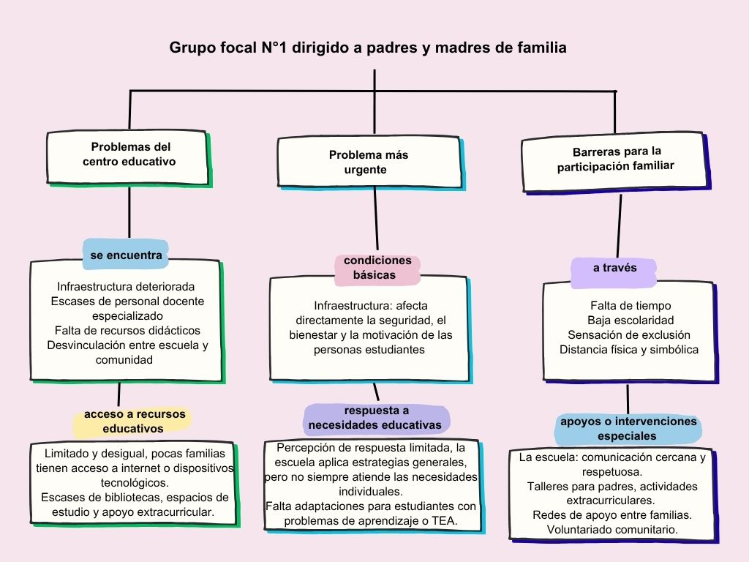

Nota: Observación directa al centro educativo Las Delicias, según trabajo de campo.
Figura N°2

Nota: Observación directa al centro educativo Las Delicias, según trabajo de campo
Figura N°3

Nota: Observación directa al centro educativo Las Delicias, según trabajo de campo.

ANEXO N°3
DECLARACIÓN JURADA
Declaración Jurada.
La suscrita, Adriana Vega Naranjo, cédula de identidad 1-1337-0711, alumna de la Universidad Internacional San Isidro Labrador, declaro bajo fe de juramento y consciente de las responsabilidades penales de este acto, que soy el autor intelectual del Artículo Especializado para obtener el grado de Maestría Profesional en Administración Educativa titulado:

“Implementación de estrategias para reducir la brecha educativa en zonas rurales”

Por lo que libro a la Universidad de cualquier responsabilidad en caso de que mi declaración sea falsa.

Las delicias de Pejibaye, Pérez Zeledón, a los 29 días del mes de setiembre del año 2025.


______________________________
Adriana Vega Naranjo.
1-1337-0711

